МУНИЦИПАЛЬНОЕ ОБРАЗОВАНИЕ
ГОРОДСКОЙ ОКРУГ СУРГУТ
ХАНТЫ-МАНСИЙСКОГО АВТОНОМНОГО ОКРУГА – ЮГРЫ

АДМИНИСТРАЦИЯ ГОРОДА

ПОСТАНОВЛЕНИЕ

« | 11 | » | 08 | 20 | 26 |  | № | 8480

Об утверждении внесения
изменений в проект межевания
территории Ядра центра
в городе Сургуте

В соответствии со статьями 5.1, 43, 45, 46 Градостроительного кодекса Российской Федерации, постановлением Правительства Российской Федерации
от 02.02.2024 № 112 «Об утверждении Правил подготовки документации
по планировке территории, подготовка которой осуществляется на основании решений уполномоченных федеральных органов исполнительной власти, исполнительных органов субъектов Российской Федерации и органов местного самоуправления, принятия решения об утверждении документации по плани-ровке территории, внесения изменений в такую документацию, отмены такой документации или ее отдельных частей, признания отдельных частей такой документации не подлежащими применению, а также подготовки и утверждения проекта планировки территории в отношении территорий исторических поселений федерального и регионального значения», Уставом муниципального образования городской округ Сургут Ханты-Мансийского автономного
округа – Югры, постановлениями Администрации города от 24.11.2022 № 9211 «Об утверждении административного регламента предоставления муници-пальной услуги «Подготовка и утверждение документации по планировке территории», от 29.10.2025 № 7256 «О принятии решения по внесению изменений в проект межевания территории Ядра центра в городе Сургуте»,
от 04.02.2026 № 944 «О принятии решения по внесению изменений в проект межевания территории Ядра центра в городе Сургуте», распоряжениями Администрации города от 30.12.2005 № 3686 «Об утверждении Регламента Администрации города», от 23.12.2024 № 8525 «О распределении отдельных полномочий Главы города между высшими должностными лицами Админи-страции города», учитывая заключение о результатах публичных слушаний
от 22.07.2026:
1. Утвердить внесение изменений в проект межевания территории Ядра центра в городе Сургуте, утвержденный постановлением Администрации города от 27.02.2013 № 1244 «Об утверждении проекта планировки и проекта межевания территории Ядра центра в городе Сургуте» (с изменениями
от 25.06.2019 № 4496, 09.12.2021 № 10618, 06.06.2022 № 4485, 13.07.2023
№ 3508, 13.05.2024 № 2321, 15.01.2025 № 172) в части:
- границ земельных участков с условными номерами :ЗУ1, :ЗУ24, в целях приведения в соответствие с Единым документом территориального плани-
рования и градостроительного зонирования муниципального образования городской округ Сургут Ханты-Мансийского автономного округа – Югры, утвержденным решением Думы города от 03.12.2024 № 703-VII ДГ,
и документацией по планировке территории улично-дорожной сети города;
- земельных участков с условными номерами :ЗУ16 и :ЗУ21, согласно приложению.
2. Комитету информационной политики обнародовать (разместить) настоящее постановление на официальном портале Администрации города: www.admsurgut.ru.
3. Муниципальному казенному учреждению «Наш город» обнародовать (разместить) настоящее постановление в сетевом издании «Официальные документы города Сургута»: docsurgut.ru.
4. Настоящее постановление вступает в силу с даты подписания.
5. Контроль за выполнением постановления оставляю за собой.

Заместитель Главы города –
директор департамента О.В. Виер

Приложение
к постановлению
Администрации города
от _____________ № _______

Внесение изменений
в проект межевания территории Ядра центра в городе Сургуте. Чертеж проекта межевания

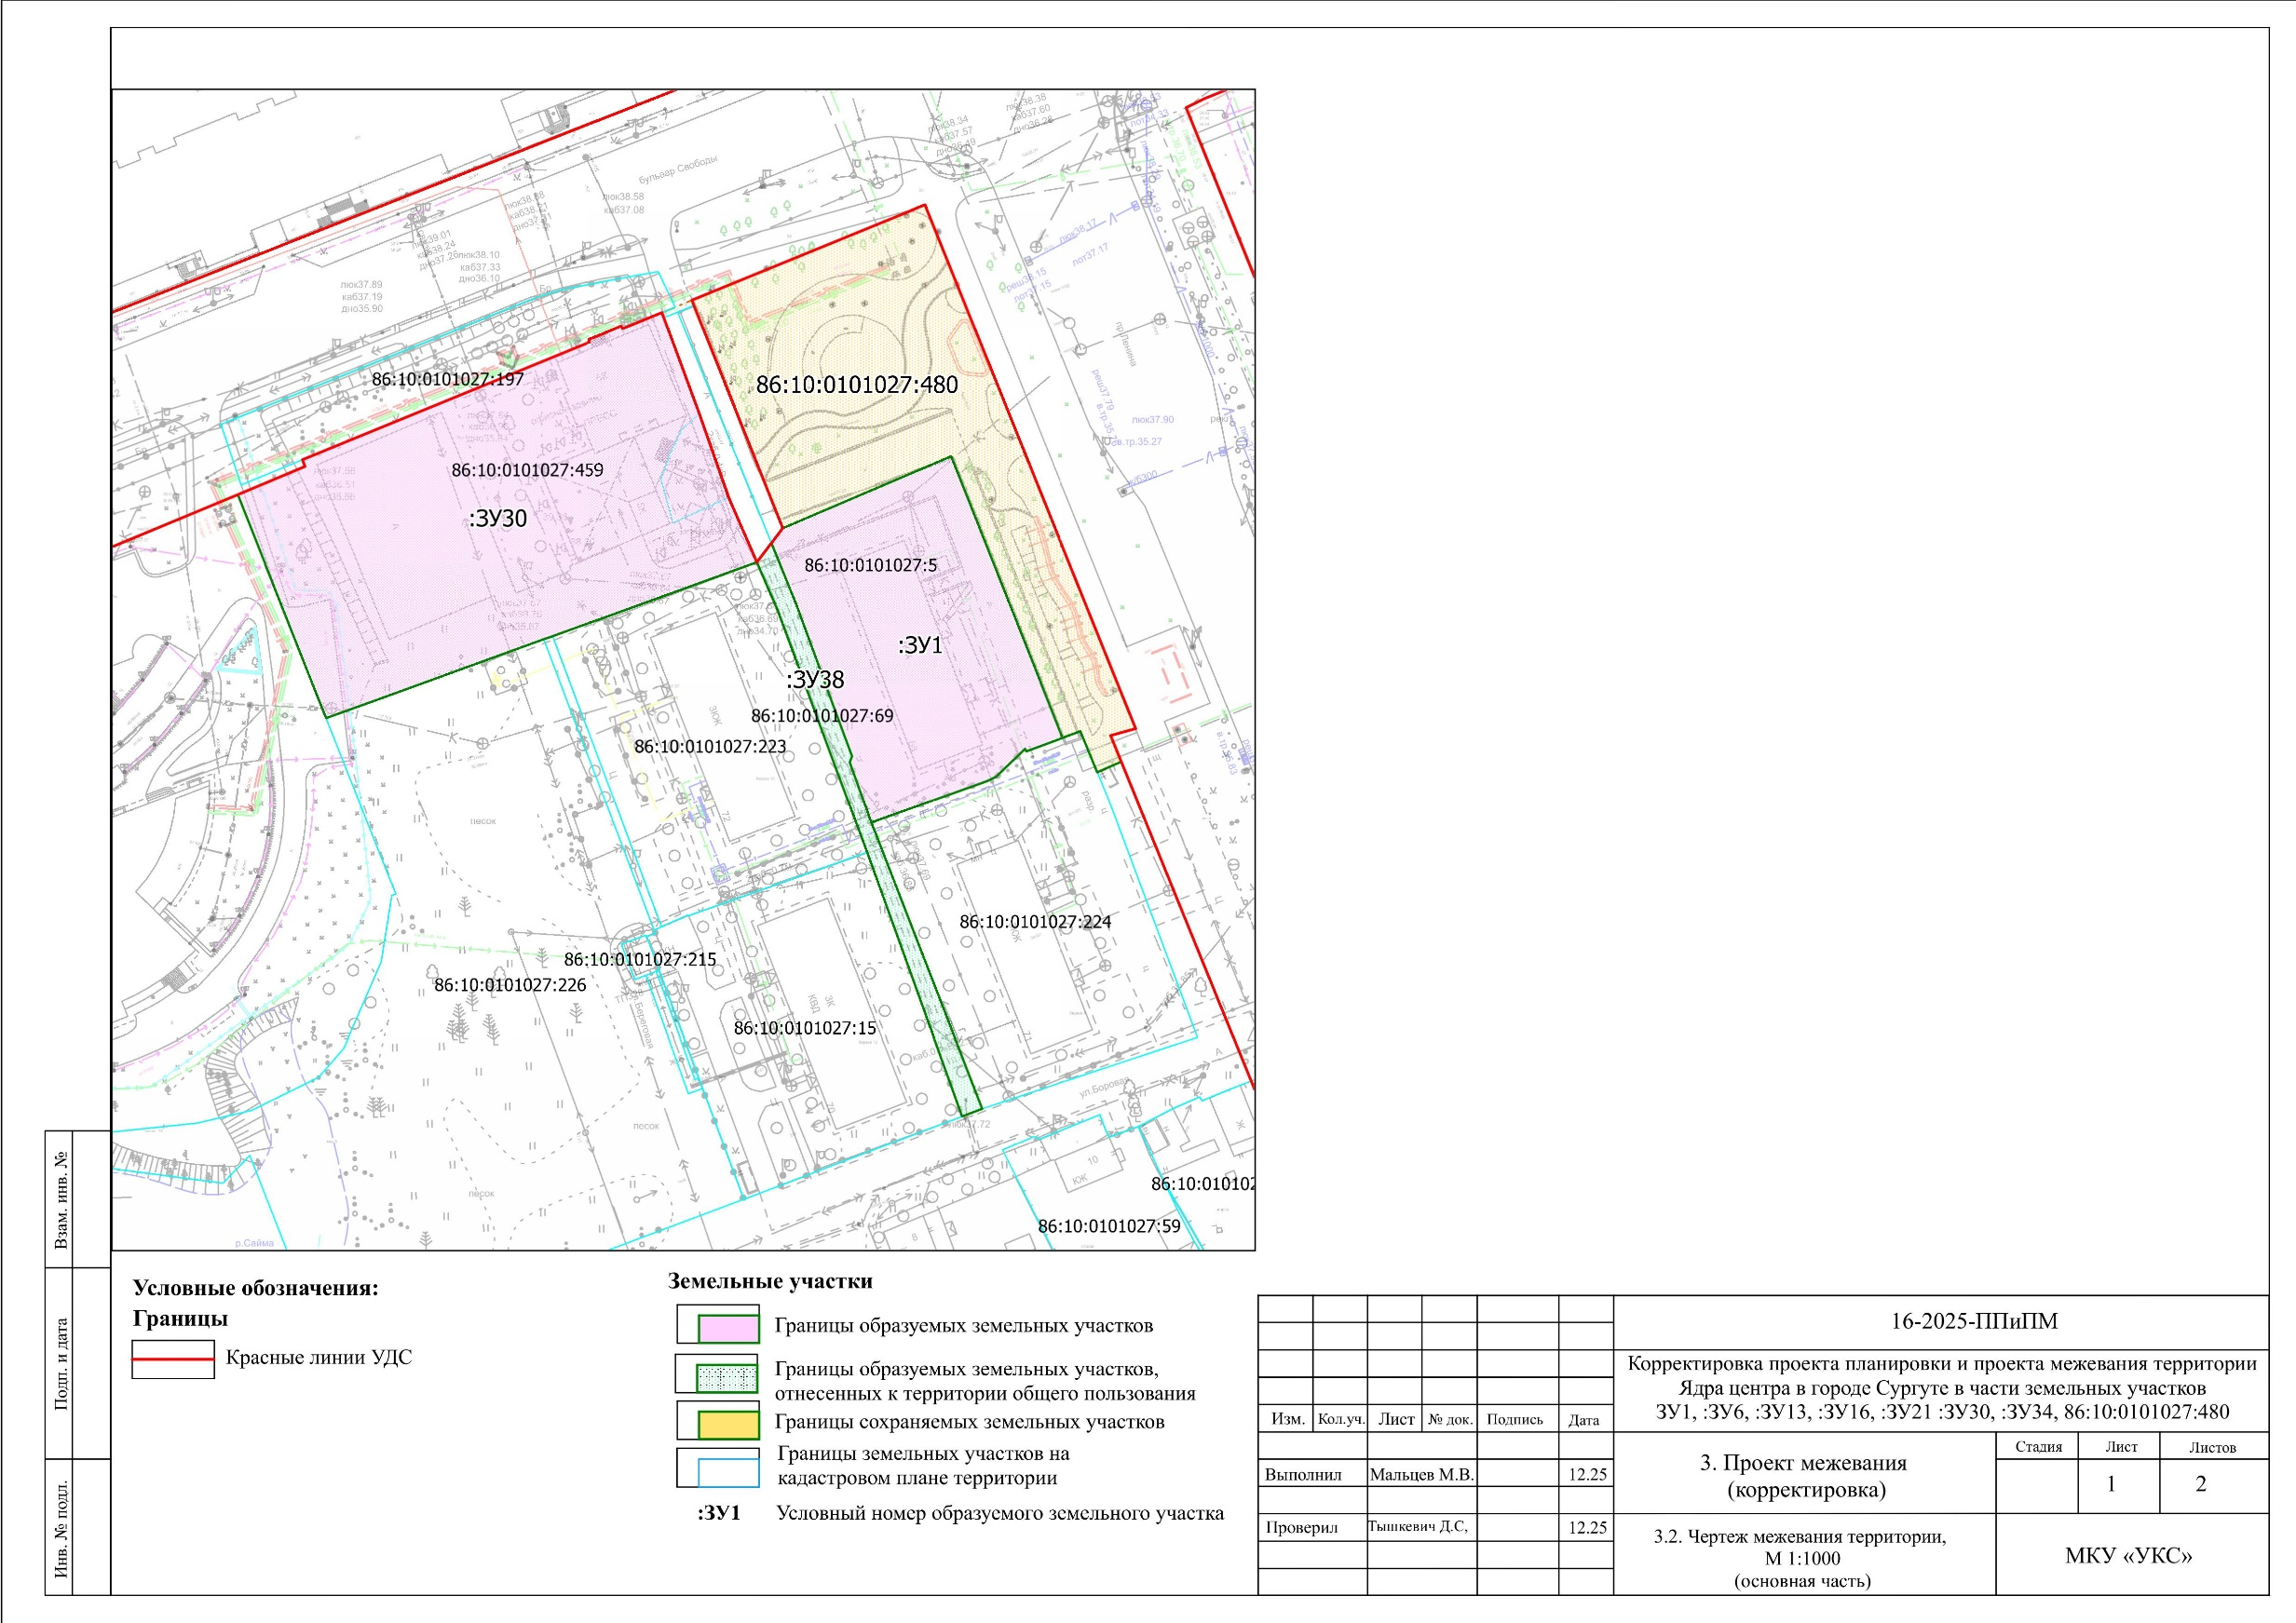
Внесение изменений
в проект межевания территории Ядра центра в городе Сургуте. Чертеж проекта межевания

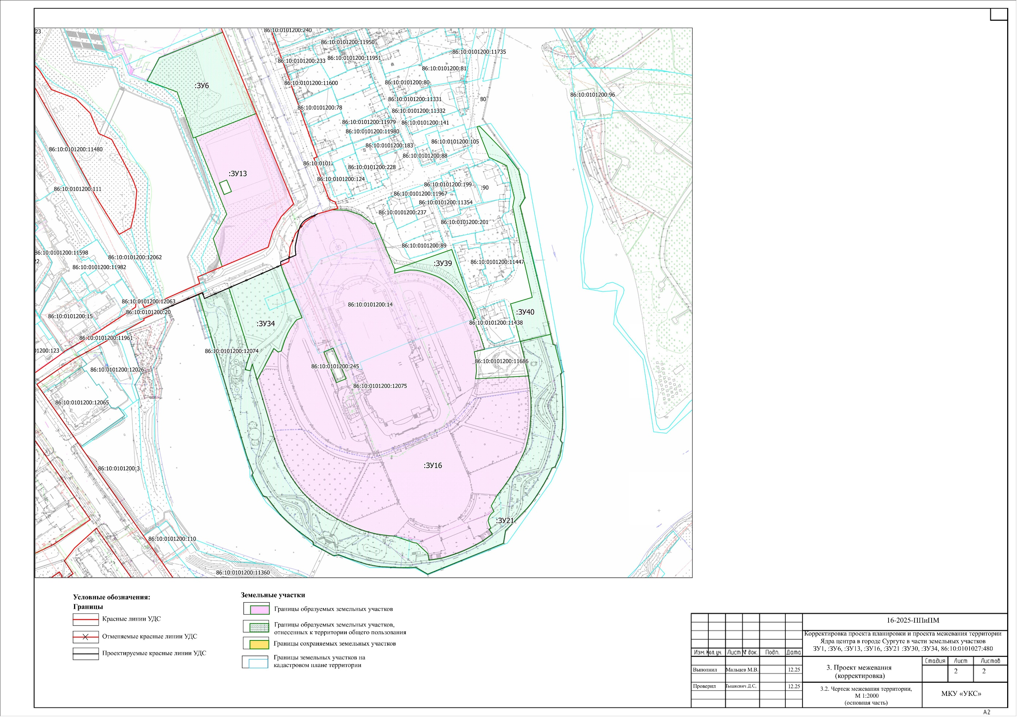

Перечень и сведения
о площади образуемых земельных участков, в том числе возможные способы их образования

Образуемые земельные участки
№  п/п | условный номер образуемого земельного участка, кадастровый номер изменяемого, сохраняемого участка | площадь,  м² |  |  | адрес участка | кадастровый номер исходного земельного участка  (при наличии) | фактическое использование | вид разрешенного использования  по проекту межевания | возможные  способы образования | примечание
№  п/п |  | существу-ющая | расчетная | проектная
1 | :ЗУ1 | 2 200 | - | 2 082 | Ханты-Мансийский автономный округ – Югра, город Сургут,  улица Северная, 68а | 86:10:0101027:5 | под административное здание | деловое управление  (код 4.1) | образуется путем раздела земельного участка с кадастровым номером 86:10:0101027:5 | образуемый
2 | :ЗУ13 | - | - | 11 594 | Ханты-Мансийский автономный округ – Югра, город Сургут,  проспект Ленина | - | - | обеспечение занятий спортом в помещениях (код 5.1.2),  площадки для занятий спортом (код 5.1.3) | образуется из земель, находящихся  в государственной или муниципальной собственности | образуемый
3 | :ЗУ16* | 20 240,  71 201 | - | 83 564 | Ханты-Мансийский автономный округ – Югра, город Сургут,  проспект Ленина, 1 | 86:10:0101200:14, 86:10:0101200:12075 | для строительства главного корпуса университета  (II очередь), обеспечение научной деятельности (код 3.9) | среднее и высшее профессиональное образование (код 3.5.2) | вариант 1:  образуется путем перераспределения земельных участков 86:10:0101200:14, 86:10:0101200:12075 с землями, находящимися в государственной  или муниципальной собственности.  Вариант 2:  1 этап: раздел земельных участков 86:10:0101200:14, 86:10:0101200:12075.  2 этап: объединение земельных участков, образованных на 1 этапе.  3 этап: перераспределение земельного участка, образованного на 2 этапе  с землями, находящимися  в государственной или муниципальной собственности | образуемый
4 | :ЗУ30 | 3 812,  670 | - | 3 955 | Ханты-Мансийский автономный округ – Югра, город Сургут,  бульвар Свободы, 1 | 86:10:0101027:459, 86:10:0101027:69 | деловое управление  (код 4.1), для организации сквозного прохода пешеходов со стороны бульвара Свободы  до улицы Боровой | деловое управление  (код 4.1) | образуется путем перераспределения земельного участка 86:10:0101027:459  с земельным участком 86:10:0101027:69 | образуемый
5 | 86:10:0101027:480 | 2 841 | - | - | Ханты-Мансийский автономный округ – Югра, город Сургут, пересечение бульвара Свободы и проспекта Ленина | - | отдых (рекреация)  (код 5.0) | отдых (рекреация)  (код 5.0) | - | сохраняемый

Примечание: * – для образования земельных участков необходимо внесение изменений в Единый документ территориального планирования и градостроительного зонирования муниципального образования городской округ Сургут Ханты-Мансийского автономного округа – Югры, утвержденный решением Думы города от 03.12.2024
№ 703-VII ДГ в части приведения территориальных зон в соответствие с существующим размещением объектов. В соответствии с пунктами 4 и 5 статьи 11.2 Земельного кодекса Российской Федерации в целях реализации указанного этапа необходимо согласие собственников жилых помещений многоквартирного жилого дома.

Перечень и сведения
о площади образуемых земельных участков, которые будут отнесены к территориям общего пользования или имуществу общего пользования,
в том числе в отношении которых предполагаются резервирование и (или) изъятие для государственных или муниципальных нужд

Образуемые земельные участки
№ п/п | условный номер образуемого земельного участка, кадастровый номер изменяемого, сохраняемого участка | площадь,  м² |  |  | адрес участка | кадастровый номер исходного земельного участка  (при наличии) | фактическое использование | вид разрешенного использования  по проекту межевания | возможные  способы образования | примечание
№ п/п |  | существу-ющая | расчетная | проектная
1 | :ЗУ6 | - | - | 8 542 | Ханты-Мансийский автономный округ – Югра, город Сургут, проспект Ленина | - | - | земельные участки (территории) общего пользования.  (код 12.0) | образуется из земель, находящихся  в государственной или муниципальной собственности | образуемый
2 | :ЗУ21 | 30 202 | - | 26 054 | Ханты-Мансийский автономный округ – Югра, город Сургут, проспект Ленина, 1 | 86:10:0101200:12074 | земельные участки (территории)  общего пользования  (код 12.0) | земельные участки (территории) общего пользования.  (код 12.0) | вариант 1: образуется путем перераспределения земельного участка 86:10:0101200:12074 с землями, находящимися в государственной  или муниципальной собственности.  Вариант 2: образуется из земель, находящихся в государственной или муниципальной собственности | образуемый
3 | :ЗУ34 | 20 240,  71 201 | - | 6 091 | Ханты-Мансийский автономный округ – Югра, город Сургут, проспект Ленина, 1 | 86:10:0101200:14,  86:10:0101200:12075 | для строительства главного корпуса университета (II очередь), обеспечение научной деятельности (код 3.9) | земельные участки (территории) общего пользования.  (код 12.0) | вариант 1: образование из земель, находящихся в государственной  или муниципальной собственности.  Вариант 2:  1 этап: раздел земельных участков 86:10:0101200:14, 86:10:0101200:12075.  2 этап: объединение земельных участков, образованных в 1 этапе | образуемый
4 | :ЗУ38 | 670,  3 812 | - | 362 | Ханты-Мансийский автономный округ – Югра, город Сургут,  6 квартал | 86:10:0101027:69, 86:10:0101027:459 | для организации  сквозного прохода пешеходов со стороны бульвара Свободы  до улицы Боровой, деловое управление (код 4.1) | земельные участки (территории) общего пользования.  (код 12.0) | образуется путем перераспределения земельного участка 86:10:0101027:69  с земельным участком 86:10:0101027:459 | образуемый
5 | :ЗУ39 | 20 240 | - | 1 709 | Ханты-Мансийский автономный округ – Югра, город Сургут, проспект Ленина | 86:10:0101200:14 | для строительства главного корпуса университета  (II очередь) | земельные участки (территории) общего пользования.  (код 12.0) | вариант 1: раздел земельного участка 86:10:0101200:14.  Вариант 2: образуется из земель, находящихся в государственной  или муниципальной собственности | образуемый
6 | :ЗУ40 | 30 202 | - | 4 036 | Ханты-Мансийский автономный округ – Югра, город Сургут, проспект Ленина | 86:10:0101200:12074 | земельные участки (территории)  общего пользования  (код 12.0) | земельные участки (территории) общего пользования.  (код 12.0) | вариант 1: образуется путем перераспределения земельного участка 86:10:0101200:12074 с землями, находящимися в государственной  или муниципальной собственности.  Вариант 2: образуется из земель, находящихся в государственной  или муниципальной собственности | образуемый

Перечень координат
характерных точек границ территории элемента планировочной
структуры в системе координат, используемой для ведения
Единого государственного реестра недвижимости

Номер точки | Координаты,  м
Номер точки | X | Y
контур 1
1 | 982875.40 | 3572736.85
2 | 982971.46 | 3572698.21
3 | 982969.52 | 3572693.48
4 | 982953.96 | 3572655.48
5 | 982953.02 | 3572655.84
6 | 982920.64 | 3572668.71
7 | 982912.12 | 3572672.12
8 | 982909.40 | 3572670.05
9 | 982905.88 | 3572667.36
10 | 982917.77 | 3572662.21
11 | 982933.17 | 3572656.8
12 | 982950.75 | 3572650.33
13 | 982951.7 | 3572649.99
14 | 982948.73 | 3572642.72
15 | 982949.21 | 3572642.53
16 | 982946.73 | 3572636.62
17 | 982946.31 | 3572636.8
18 | 982924.7 | 3572584.09
19 | 982923.5 | 3572584.54
20 | 982918.31 | 3572572.25
21 | 982918.3 | 3572572.25
22 | 982882.04 | 3572586.59
23 | 982877.28 | 3572588.5
24 | 982880.3 | 3572596.88
25 | 982905.88 | 3572667.36
26 | 982896.93 | 3572671.25
27 | 982869.43 | 3572681.42
28 | 982852.71 | 3572687.61
29 | 982804.32 | 3572705.03
30 | 982805.69 | 3572708.74
31 | 982858.15 | 3572688.35
32 | 982865.75 | 3572709.57
33 | 982866.56 | 3572711.21
34 | 982867.21 | 3572711.95
35 | 982871.68 | 3572716.59
36 | 982871.23 | 3572716.77
37 | 982873.69 | 3572723.43
38 | 982874.72 | 3572726.19
39 | 982874.91 | 3572726.71
40 | 982867.38 | 3572729.82
41 | 982869.32 | 3572734.22
42 | 982874.1 | 3572732.27
1 | 982875.4 | 3572736.85
контур 2
43 | 982159.8 | 3573022.71
44 | 982168 | 3573019.36
45 | 982265.84 | 3572979.15
46 | 982304.61 | 3572963.24
47 | 982308.65 | 3572961.55
48 | 982361.15 | 3572940.02
49 | 982331.11 | 3572865.86
50 | 982304.21 | 3572851.61
51 | 982290.98 | 3572886.74
52 | 982286.62 | 3572888.12
53 | 982236.99 | 3572905.55
54 | 982238.01 | 3572908.16
55 | 982147.73 | 3572944.64
56 | 982119.03 | 3572928.85
57 | 982086.18 | 3572939.24
58 | 982108.97 | 3572992.98
59 | 982128.18 | 3572998.65
60 | 982144.99 | 3573008.42
43 | 982159.8 | 3573022.71
контур 2 (продолжение)
61 | 982174.22 | 3572950.16
62 | 982187.77 | 3572944.54
63 | 982184.19 | 3572935.9
64 | 982170.64 | 3572941.52
65 | 981919.46 | 3573337.39
66 | 981929.58 | 3573337.09
67 | 981944.88 | 3573336.31
68 | 981954.88 | 3573335.47
69 | 981960.26 | 3573334.83
70 | 981961.75 | 3573336.44
71 | 981989.7 | 3573329.47
72 | 981994.26 | 3573328.37
73 | 981994.89 | 3573326.04
74 | 982091.51 | 3573303.7
75 | 982124.31 | 3573295.63
76 | 982157.1 | 3573287.57
77 | 982166.62 | 3573293.31
78 | 982198.54 | 3573286.12
79 | 982219.22 | 3573270.43
80 | 982251.05 | 3573240.07
81 | 982250.26 | 3573237.17
82 | 982214.5 | 3573251.19
83 | 982211.08 | 3573258.84
84 | 982204.44 | 3573272.01
85 | 982166.66 | 3573280.87
86 | 982156.39 | 3573278.97
87 | 982111.64 | 3573287.84
88 | 982050.1 | 3573301.8
89 | 982042.46 | 3573276.4
90 | 981998.31 | 3573287.83
91 | 981979.48 | 3573292.48
92 | 981965.24 | 3573295.91
93 | 981958.03 | 3573297.35
94 | 981954.6 | 3573235.5
95 | 981963.48 | 3573236.53
96 | 981970.74 | 3573236.35
97 | 981977.42 | 3573235.81
98 | 981986.42 | 3573233.99
99 | 981989.08 | 3573246.08
100 | 981997.68 | 3573243.46
101 | 982007.03 | 3573240.37
102 | 982024.76 | 3573232.84
103 | 982025.78 | 3573235.61
104 | 982106.27 | 3573207.7
105 | 982082.92 | 3573141.1
106 | 982120.11 | 3573125.29
107 | 982120.12 | 3573125.28
108 | 982137.32 | 3573118.03
109 | 982136.31 | 3573115.53
110 | 982146.66 | 3573101.49
111 | 982152.32 | 3573085.08
112 | 982152.86 | 3573067.71
113 | 982148.16 | 3573050.94
114 | 982144.08 | 3573041.92
115 | 982141.11 | 3573036.78
116 | 982138.88 | 3573034.04
117 | 982136.41 | 3573032.03
118 | 982134.04 | 3573030.62
119 | 982126.9 | 3573028.28
120 | 982110.07 | 3573024.73
121 | 982104.8 | 3573024.86
122 | 982099.78 | 3573025.55
123 | 982092.05 | 3573007.92
124 | 982090.71 | 3573007.55
125 | 982087.87 | 3573008.09
126 | 982061.21 | 3572947.13
127 | 982048.78 | 3572918.57
128 | 982055.52 | 3572916.31
129 | 982053.56 | 3572911.9
130 | 982046.55 | 3572913.93
131 | 982005.06 | 3572926.09
132 | 981880.69 | 3572963.17
133 | 981865.26 | 3572967.75
134 | 981859.52 | 3572969.67
135 | 981843.93 | 3572975.51
136 | 981842.16 | 3572974.4
137 | 981831.98 | 3572978.76
138 | 981817.19 | 3572987.42
139 | 981816.22 | 3572991.1
140 | 981808.66 | 3572996.76
141 | 981803.91 | 3573000.31
142 | 981795.7 | 3573007.05
143 | 981787.48 | 3573015.14
144 | 981775.61 | 3573028.87
145 | 981763.8 | 3573045.29
146 | 981760.2 | 3573046.21
147 | 981759.61 | 3573045.8
148 | 981759.5 | 3573046.04
149 | 981746.62 | 3573070.62
150 | 981748.14 | 3573074.6
151 | 981748.32 | 3573075.41
152 | 981743.69 | 3573087.95
153 | 981737.51 | 3573107.36
154 | 981736.41 | 3573111.68
155 | 981734.46 | 3573123.41
156 | 981733.22 | 3573147.05
157 | 981733.52 | 3573162.81
158 | 981733.45 | 3573165.44
159 | 981725.57 | 3573179.6
160 | 981761.65 | 3573268.03
161 | 981776.61 | 3573270.68
162 | 981803.64 | 3573296.67
163 | 981810.01 | 3573301.74
164 | 981820.26 | 3573308.58
165 | 981831.23 | 3573315.32
166 | 981841.14 | 3573320.73
167 | 981850.03 | 3573324.9
168 | 981851.4 | 3573328.46
169 | 981863.8 | 3573334.23
170 | 981871.65 | 3573335.5
171 | 981879.49 | 3573336.76
172 | 981882.42 | 3573334.64
173 | 981893.02 | 3573336.54
174 | 981902.24 | 3573337.22
175 | 981954.74 | 3573084.24
176 | 981990.6 | 3573069.12
177 | 981985.96 | 3573058.12
178 | 981950.21 | 3573072.96
61 | 982174.22 | 3572950.16

